Hygienesicher: Ultraschallsensor mit trickreicher Verschraubung

In der Lebensmittel- und Getränkeindustrie setzt sich Hygienic Design immer mehr durch. Ein gutes Beispiel dafür ist der neue Ultraschallsensor pms von microsonic, der berührungslos Objekte erkennen kann. Für die hygienegerechte Montage dieses neuen Ultraschallsensors setzt microsonic auf die SKINTOP® HYGIENIC von LAPP.

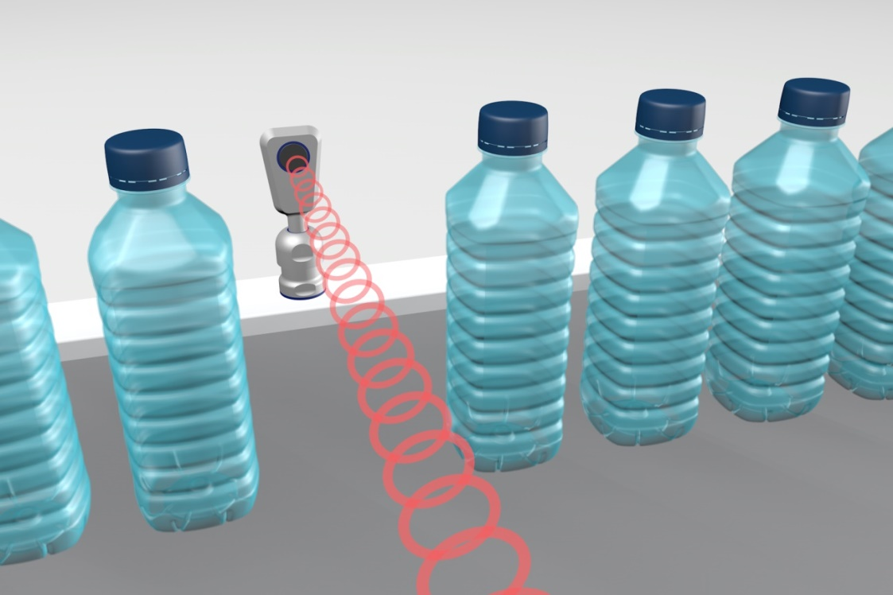

Der pms Ultraschallsensor erkennt Glas- und PET-Flaschen im Tastbetrieb und hält mit der SKINTOP® HYGIENIC Kabelverschraubung den Reinigungsintervallen eines Abfüllers stand.

In der Getränke- und Lebensmittelindustrie müssen Gebinde oder Behältnisse gezählt und positioniert, auf Förderbändern der Volumenstrom kontrolliert, ebenso auch in Schalen abgefüllte Lebensmittel auf korrekten Füllstand bzw. das Füllgut auf Vollständigkeit geprüft werden. Für diese zahlreichen Arbeitsvorgänge sind Ultraschallsensoren bestens geeignet, da sie alle Objekte unabhängig von deren Farbe und Transparenz erkennen können. Die Sensoren arbeiten nach dem Fledermaus-Prinzip: Sie senden zyklisch einen kurzen Schallimpuls aus und messen die Zeit bis zum Eintreffen eines Echosignals. Mit der bekannten Schallgeschwindigkeit in Luft können die Sensoren aus der gemessenen Zeit zwischen Aussenden des Schallimpulses und Empfang des Echosignals die Entfernung zum Objekt oder aber die Füllhöhe berechnen. Bei Schallimpulsen jenseits von 20 kHz spricht man von Ultraschall. Dieser ist für uns Menschen unhörbar.

Robust und vielseitig
Ein führender Anbieter für Ultraschallsensoren zur Abstandsmessung ist microsonic. Die Sensoren aus Dortmund kommen in vielen Industriezweigen zum Einsatz. Ein Beispiel ist die Druckindustrie, die die Sensoren zur Füllstandsmessung auf Farben und Lacke oder zum Erfassen eines Wickeldurchmessers einer Papierrolle einsetzt. Mit den stetig steigenden hygienischen Anforderungen der Lebensmittel- und Getränkeindustrie an die eingesetzten Maschinen und ihre technischen Komponenten, sind die weit verbreiteten Standardsensoren nur noch bedingt im produktberührenden Bereich geeignet. Diese Lücke schließen nun die neuen pms Ultraschallsensoren von microsonic, konstruiert nach den EHEDG-Richtlinien und aus FDA-geprüften Materialen.

Ausgeklügeltes Sensordesign
Besonders auffällig ist die ungewöhnliche Form des Gehäuses aus 1.4404 Edelstahl. Die microsonic-Ingenieure haben eine Geometrie gewählt, bei der der pms in jeder erdenklichen Einbaulage keine seiner Fläche horizontal ausgerichtet hat. So ist sichergestellt, dass die Reinigungs- und Desinfektionsflüssigkeiten immer abfließen können. Selbst bei einer Füllstandsmessung in einem Gefäß, bei der der Sensor senkrecht nach unten misst, weist die Gehäuserückseite eine Schräge von ≥ 3° auf, so dass auch in dieser Einbaulage etwaige Reinigungsflüssigkeiten sicher abfließen können.

Das glatte Sensorgehäuse weist keine Fugen oder Kanten auf, in denen sich Lebensmittelrückstände oder Bakterien festsetzen könnten; der Edelstahl hat eine Rautiefe von Ra < 0,8 µm. Neben dem Design ist auch das richtige Material ausschlaggebend. Der Ultraschallwandler selbst ist durch eine PTFE-Folie geschützt und weist so chemisch aggressive Reinigungs- und Desinfektionsmittel ab. Der pms hat eine hohe Beständigkeit und ist ECOLAB-zertifiziert. Mit vier verschiedenen Tastweiten decken die neuen pms Ultraschallsensoren einen breiten Messbereich von 20 mm bis 1,3 m ab. Sie sind sowohl mit einem Push-Pull Schaltausgang und IO-Link in der Version 1.1 als auch mit Analogausgang 0-10 V bzw. 4-20 mA verfügbar.

Fester Sitz dank Kabelverschraubung
Anders als bei Standardsensoren ist bei einem hygienegerechten Sensordesign die Montage des Sensors an Verpackungs- oder Verarbeitungsmaschinen ebenso elementarer Bestandteil der Richtlinien der European Hygienic Engineering and Design Group (EHEDG). Auf der Suche nach einer hygienegerechten und einfachen Sensormontage ist microsonic bei der Firma LAPP fündig geworden. Man habe zur Sensormontage einige Kabelverschraubungen ausprobiert, erinnert sich Melanie Harke, Leiterin Marketing bei microsonic, „aber erst die SKINTOP® HYGIENIC von LAPP hat unsere Anforderungen erfüllt“. Neuralgischer Punkt der Kombination aus Sensor und Verschraubung: die Verdrehfestigkeit. Denn der Sensor muss nach seiner einfachen Montage fest fixiert sein und darf sich bei Wartungsarbeiten oder automatischen Reinigungsvorgängen in seiner Befestigung, sprich der Kabelverschraubung, nicht verdrehen.

Dass die SKINTOP®-Kabelverschraubung das Verdrehen so gut verhindert, liegt an ihrer speziellen Konstruktion, der Geometrie der Einzelteile und deren Materialwahl. Herkömmliche Kabelverschraubungen enthalten zwar ebenfalls eine Elastomer-Dichtung, bei LAPP aber wird bereits in der Entwicklungsphase darauf geachtet, alle zu installierenden Materialien für Kabel, Leitungen oder auch Rohre bestmöglich zu fixieren und abzudichten. Bei der Wahl des Elastomers ist Know-how in Bezug auf geeignete Designs, Shore-Härten, Materialverdrängung und die resultierend erreichbare Haltekraft gefragt. Dies alles kann sich positiv auf den Verdrehschutz auswirken. Wenn sich das Elastomer um das Kabel, beziehungsweise im Fall von microsonic um den 12mm starken Sensorschaft legt, verhindert es das Herausziehen und Verdrehen.

Trickreicher Schutz gegen Verdrehen
Bei SKINTOP® HYGIENIC ist die Elastomer-Dichtung zum Kabel länger, das Zudrehen der Mutter verdrängt zusätzlich Volumen entlang der Innenseite der Hutmutter. Die Haltekraft ist dadurch höher, verhindert das Verdrehen und schließt mögliche Toträume zwischen Elastomer-Dichtring und Edelstahlrohr oder Kabel zuverlässig. Damit dies funktioniert, haben sich die Lapp-Ingenieure eine trickreiche Konstruktion einfallen lassen. Unter der Hutmutter verbirgt sich SKINTOP®-typisch ein Kunststoffkorb mit biegsamen Lamellen. Die Hutmutter ist innen bis zum optimalen Wirkungsgrad abgeschrägt und drückt beim Zuschrauben diese Lamellen nach unten und innen, wo sie auf den Dichtring drücken. Das sorgt für eine gelenkte Materialverdrängung, hohe Haltekräfte und verhindert, dass das Kabel bzw. der Sensor herausgezogen werden können. Damit sich der glatte Kunststoff des Lamellenkorbs nicht im Edelstahlgehäuse verdreht, gibt es im Edelstahlsockel kleine Vertiefungen, in die entsprechende Zapfen des Lamellenkorbs greifen. So verdrehen sich weder Korb noch Kabel oder Sensor -- alles hält sicher.

Wasserdicht bis 100 Meter
Die Dichtungen der Kabelverschraubung sollen nicht nur das Verdrehen verhindern, sondern das geschützte Abführen der elektrischen Anschlussleitung aus der Applikation sowie auch das Eindringen von Flüssigkeiten. Die SKINTOP® HYGIENIC ist nach IP69 dicht gegen Wasser und Partikel. Im Labor der Lapp Gruppe wird dies durch Besprühen unter Hochdruck getestet. SKINTOP® HYGIENIC besteht auch die Anforderungen nach IP68, wobei Kabel und Verschraubung in Wasser untergetaucht und unter 10 bar Druck gesetzt werden, was einer Wassertiefe von 100 Metern entspricht. Neben der Dichtung im Inneren besitzt die SKINTOP® HYGIENIC hierfür zwei weitere Dichtungen: Dort wo die Kabelverschraubung am Gehäuse aufliegt und unter der Hutmutter. Die Dichtung zum Gehäuse ist nach den Prinzipien des Hygienic Design als Flachdichtung ausgeführt, nicht wie üblich als O-Ring, der auf oder in einer Phase des Gehäuses sitzt. Denn in dieser Vertiefung könnten sich Lebensmittelreste festsetzen, die sich auch mit dem Hochdruckreiniger nicht wieder entfernen lassen.

Auch sonst bietet die Kabelverschraubung keine Angriffspunkte für Schmutz und Keime. Die Gleitdichtung unter der Hutmutter verschließt zuverlässig potenzielle Toträume. Seitens des Designs sind statt eines Sechskants am Stutzen und einer Hutmutter nur jeweils zwei abgeflachte Seiten, an denen der Schlüssel angesetzt wird, um möglichst wenige hygienisch problematische Ecken und Kanten zu bieten.

Bisher hätten die Anwender in der Lebensmittel- und Getränkeindustrie herkömmliche Kabelverschraubungen verwendet und Ausfallzeiten zur Instandsetzung oder erhöhten Reinigungsaufwand mangels des Designs in Kauf genommen -- „das Bewusstsein für Hygienic Design sowie der normative Rahmen dafür musste erst wachsen“, so Erik Büchner. Der Lapp Produktmanager beobachtet aber neuerdings bei potenziellen Kunden ein steigendes Interesse an der SKINTOP® HYGIENIC und weiteren Lapp Produkten für die Lebensmittelproduktion, etwa den Leitungen der Serie ÖLFLEX® ROBUST.

Und die Entwicklung geht weiter. So hat LAPP auf der Hannover Messe 2017 eine EMV-Variante vorgestellt, die SKINTOP® HYGIENIC SC. Sie enthält eine Feder aus Kupfer-Beryllium als Barriere gegen elektromagnetische Felder. Sie ist die erste EMV-sichere Kabelverschraubung nach den Vorgaben des Hygienic Design.

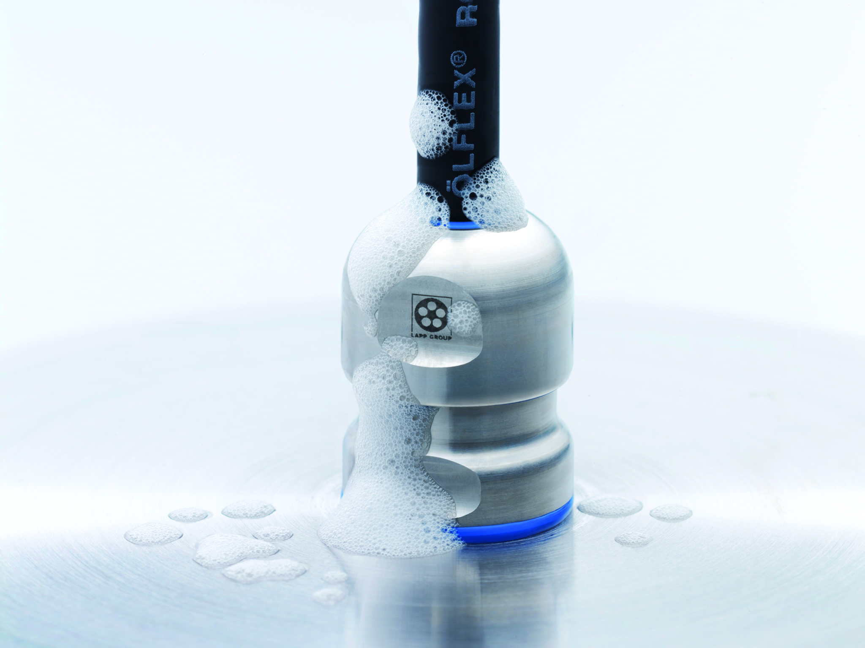

Die SKINTOP® HYGIENIC hat keine Ecken und Kanten und darf auch in der Produktzone bei der Lebensmittelverarbeitung zum Einsatz kommen

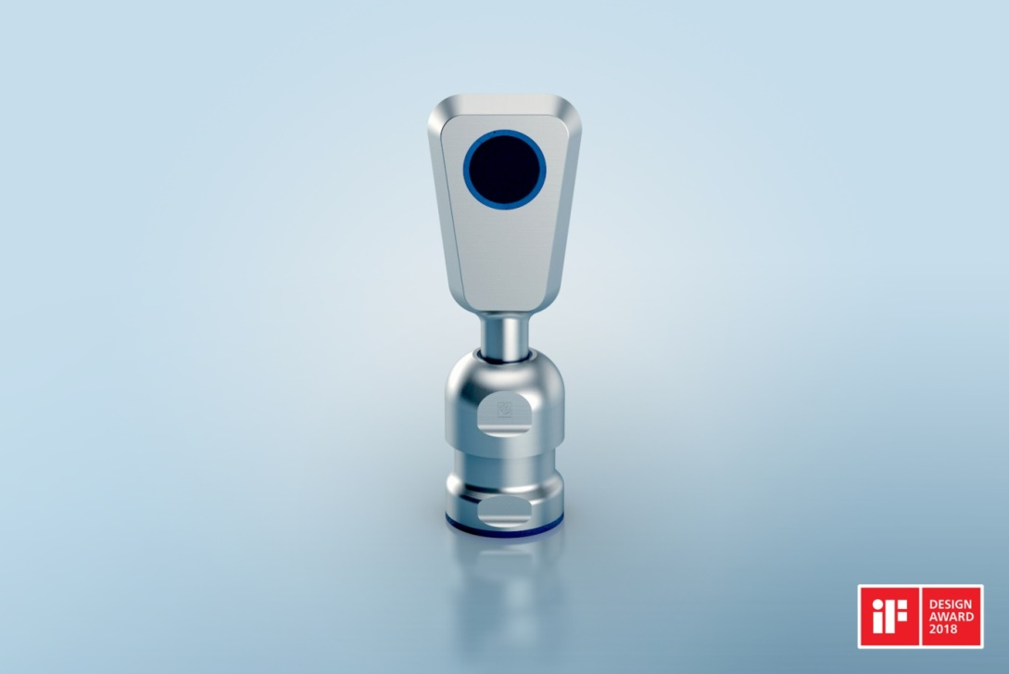

Edelstahlsensor pms mit SKINTOP® HYGIENIC Kabelverschraubung. Der pms wurde für sein außergewöhnliches Design mit dem iF DESIGN AWARD 2018 ausgezeichnet.

Pressekontakt

Lapp Austria GmbH
Ein Unternehmen der Lapp Gruppe
Bremenstraße 8
A – 4030 Linz

Melanie Dörner
Tel. +43 (0) 732 781272 201
melanie.doerner@lappaustria.att
www.lappaustria.at

Über LAPP:
LAPP mit Sitz in Stuttgart ist einer der führenden Anbieter von integrierten Lösungen und Markenprodukten im Bereich der Kabel- und Verbindungstechnologie. Zum Portfolio des Unternehmens gehören Kabel und hochflexible Leitungen, Industriesteckverbinder und Verschraubungstechnik, kundenindividuelle Konfektionslösungen, Automatisierungstechnik und Robotiklösungen für die intelligente Fabrik von morgen und technisches Zubehör. LAPPs Kernmarkt ist der Maschinen- und Anlagenbau. Weitere wichtige Absatzmärkte sind die Lebensmittelindustrie, der Energiesektor und Mobilität.
Das Unternehmen wurde 1959 gegründet und befindet sich bis heute vollständig in Familienbesitz. Im Geschäftsjahr 2016/17 erwirtschaftete es einen konsolidierten Umsatz von 1.027 Mio. Euro. Lapp beschäftigt weltweit rund 3.770 Mitarbeiter, verfügt über 17 Fertigungsstandorte sowie rund 40 Vertriebsgesellschaften und kooperiert mit rund 100 Auslandsvertretungen.

